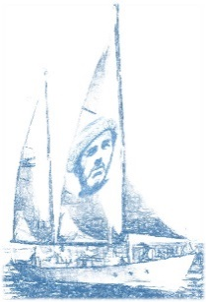
PRIJAVNICA
na natječaj Joža Horvat – književnik i moreplovac

Osnovna škola ______________________________________________________________
Adresa: ____________________________________________
E-pošta: ______________________________________ Telefon: ____________________

Natječaj: Foto
Ime i prezime učenika | Razred | Naziv rada | Mentor

Slanjem prijavnice sudionici prihvaćaju propozicije natječaja, a škola potvrđuje suglasnost mentora i roditelja/skrbnika učenika za obradu i objavu osobnih podataka navedenih u prijavnici isključivo u svrhu provedbe Natječaja i objavu u digitalnom katalogu Natječaja na web stranici OŠ Jože Horvata Kotoriba. Bez potpisane prijavnice radovi se neće uzeti u obzir.

Datum: _________________ RAVNATELJ/ICA:
__________________________

